**Nombre, lugar y fecha del evento**: IX Jornadas de Jóvenes Investigadores Instituto de Investigaciones Gino Germani 1, 2 y 3 de Noviembre de 2017

**Nombre/s y apellido/s** **del/los autor/es:**

Diana Patricia Sánchez García

Johan Andrés Avendaño

César Ignacio Báez Quintero

**Afiliación institucional:** Docentes Universidad Central

**Correo electrónico:** [diapatricias@gmail.com](mailto:diapatricias@gmail.com)

**Máximo título alcanzado o formación académica en curso**: Magister/Doctor/Doctorado en curso.

**Eje problemático propuesto:** Espacio social, tiempo y territorio

**Título de la ponencia:**

Geo-historia de las inundaciones: representaciones socio-espaciales y construcción social del riesgo en la cuenca urbana del río Tunjuelo (Bogotá-Colombia)

**Palabras clave**: inundaciones, representaciones socio-espaciales, riesgo, vulnerabilidad, Tunjuelo.

**GEO-HISTORIA DE LAS INUNDACIONES: REPRESENTACIONES SOCIO-ESPACIALES Y CONSTRUCCIÓN SOCIAL DEL RIESGO EN LA CUENCA URBANA DEL RÍO TUNJUELO (BOGOTÁ-COLOMBIA)**

**Introducción**

Esta ponencia tiene por objetivo presentar los resultados parciales de la investigación en curso titulada *“Geo-historia de las inundaciones en la cuenca urbana del río Tunjuelo de la ciudad de Bogotá: representaciones socio-espaciales y construcción social del espacio en áreas afectadas por eventos históricos de inundación 1985-2015”* desarrollada por los profesores de la Especialización en Geografía y Gestión Ambiental del Territorio y financiada por la Facultad de Ciencias Sociales, Humanidades y Arte de la Universidad Central. Esta se trazó por objetivo reconstruir la geo-historia de proceso de construcción y transformación de los espacios geográficos correspondientes a la cuenca urbana del río Tunjuelo, localizada en la ciudad de Bogotá, que han sido afectados por inundaciones en el periodo que va desde 1985 hasta el año 2015, a partir de las representaciones socio-espaciales y los imaginarios geográficos que sobre estos procesos construyen los diversos sujetos sociales.

Los objetivos específicos a partir de cuya realización se pretende lograr el propósito general fueron cuatro: en primer lugar, caracterizar los eventos de inundación vividos en la cuenca urbana del Río Tunjuelo de la ciudad de Bogotá en el período 1985-2015 y sus espacios de ocurrencia; en un segundo momento describir los sujetos sociales involucrados en los eventos de inundación sucedidos en la cuenca, así como sus respectivas representaciones socio-espaciales; en tercer lugar analizar desde una perspectiva geo-histórica las representaciones socio-espaciales de los sujetos sociales involucrados en eventos de inundación en el periodo en cuestión; para finalmente proponer una reflexión sobre cómo podrían prevenirse, corregirse, mitigarse o compensarse los posibles impactos de este fenómeno socio-natural.

La hipótesis de investigación a partir de la cual se trabajó es que las representaciones socio-espaciales asociadas tanto a los eventos de inundación como a sus áreas de ocurrencia pueden constituir factores de riesgo, al configurar valoraciones asociadas a la naturalización y/o minimización de la amenaza, así como a la subvaloración de la importancia de los factores de vulnerabilidad asociados a la inundación.

Se parte de una perspectiva teórico-epistemológica geo-histórica, desde la cual tanto el tiempo como el espacio geográfico y las relaciones sociales a partir de las cuales este último es construido, constituyen categorías fundamentales para comprender las diferentes problemáticas sociales; y las inundaciones y escenarios de ocurrencia constituyen un producto no sólo natural sino esencialmente social. Se partió de considerar que las inundaciones son fenómenos de tipo socio-natural que impactan de manera diferenciada los diversos grupos sociales que componen y construyen el espacio urbano.

**Metodología**

La metodología empleada para la realización de la investigación se estructuró a partir de 3 fases:

1. Recolección de información

En el marco de la cual se realizó un exhaustivo proceso de análisis documental bibliográfico que permitió un acercamiento preliminar a los actores, a la problemática de las inundaciones y a la forma como estas se representan, a través de la indagación de fuentes de tipo secundario, como producto de dicho proceso se elaboraron fichas RAE a través de las cuales se identificaron los elementos destacados de cada uno de los documentos revisados, fundamentalmente tesis, monografías, artículos y libros.

Se realizó también revisión de fuentes hemerográficas del periodo en cuestión, lo que nos llevó la caracterización geo-histórica de la problemática y el área de estudio por medio del acopio, clasificación y análisis de documentación a través de una matriz de análisis en el que se identificó la fecha, evento, barrios afectados y actores de cada uno de los eventos de inundación sucedidos en el periodo 1985-2015, dicho proceso fue necesario dado que no existe un registro oficial de la ocurrencia de dicho tipo de evento que incorpore información correspondiente a las tres décadas en cuestión.



Con base en estos dos procesos se procedió a identificar los barrios con mayor recurrencia de inundación en cada uno de los sectores de la cuenca, los cuales fueron definidos como área específica de estudio, teniendo en cuenta que de la cuenca alta no se identificó ningún barrio en el que se hubiesen presentado eventos desde 1985 los dos barrios seleccionados fueron Isla del Sol y Tunjuelito, el primero de los cuales es que mayor número de inundaciones presenta de la cuenca media y el segundo el de la cuenca baja.

A partir de dicho proceso (que aún se encuentra en curso) se procedió a realizar trabajo de campo en los dos barrios en cuestión con el objetivo de recolectar información procedente de fuentes primarias, para ello se decidió emplear las técnicas de entrevista (estructurada y semiestructurada), observación participante y talleres de cartografía social.

1. Sistematización y análisis de información

Como se mencionó, el proceso de sistematización y análisis de información procedente de fuentes secundarias se realizó con ayuda de la matriz presentada, a continuación se procedió a cartografiar la información obtenida, lo que dio como resultado los siguientes mapas:

* 1. Afectación por inundaciones en la cuenca del río Tunjuelo entre 1985 y 2015
  2. Barrios con mayor incidencia de inundación del río Tunjuelo (1985-2015)
  3. Barrios con baja incidencia de inundación del río Tunjuelo (1985-2015)
  4. Barrios con incidencia media de inundación del río Tunjuelo (1985-2015)
  5. Barrios afectados por inundaciones durante el quinquenio 1985-1990
  6. Barrios afectados por inundaciones durante el quinquenio 1991-1995
  7. Barrios afectados por inundaciones durante el quinquenio 1996-2000
  8. Barrios afectados por inundaciones durante el quinquenio 2001-2005
  9. Barrios afectados por inundaciones durante el quinquenio 2006-2010
  10. Barrios afectados por inundaciones durante el quinquenio 2011-2015
  11. Barrio con mayor nivel de afectación de la cuenca baja del río Tunjuelito
  12. Barrio con mayor nivel de afectación de la cuenca media del río Tunjuelito
  13. Eventos de inundación ocurridos por meses

1. Redacción del informe de investigación y demás productos académicos.

Durante la última fase del proyecto se procederá a redactar el informe de investigación, el cual se propone, se estructure en cuatro capítulos, cada uno correspondiente a uno de los objetivos específicos propuestos, además de las conclusiones y recomendaciones resultantes del proceso. La presente ponencia constituirá un avance en este sentido.

**Marco teórico-conceptual**

El marco teórico-conceptual definido para la investigación en cuestión tiene tres puntos de partida: la perspectiva geohistórica, la mirada sobre el espacio geográfico como socialmente construido, la concepción de las inundaciones como eventos de carácter socio-natural o desde la perspectiva de vulnerabilidad y el concepto de representación desde una perspectiva geográfica del mismo.

*Perspectiva geohistórica*

El tiempo y el espacio constituyen categorías fundamentales para comprender las diferentes problemáticas sociales, sin embargo, hasta la década de los años setenta del pasado siglo las ciencias sociales en su conjunto prestaron mayor importancia a los abordajes histórico-temporales, mientras que el estudio de las dinámicas espaciales permanecía desdibujado incluso para la disciplina geográfica; este hecho es reconocido por David Harvey, quien manifiesta que el espacio “bien pudiera ser el concepto central con el que cuenta la disciplina geográfica para su coherencia interna como disciplina. Pero la propia naturaleza del espacio y las diferentes interpretaciones del concepto no se han tenido casi en cuenta” (1983, p. 222); Milton Santos, coincide con esta postura al considerar la geografía como “viuda del espacio” (1990).

El tiempo pues, fue privilegiado como categoría de análisis, a ser relacionado con lo cambiante, con el movimiento, con lo dialéctico, en tanto el espacio fue por muchas décadas relegado como factor esencial de análisis de las problemáticas sociales por ser asociado a lo inmóvil, a la estaticidad, siendo considerado de poco interés incluso para la geografía en sus inicios (Delgado, 2003).

El espacio como categoría de análisis fundamental adquiere importancia sólo recientemente, de la mano del llamado “giro espacial en la ciencias humanas y sociales” (Boyer, 2007:159) que tiene lugar en las postrimerías del siglo XX. Dicho nivel de relevancia fue incorporada a los análisis geográficos fundamentalmente de la mano de la denominada revolución cuantitativa ocurrida al seno de la disciplina geográfica en el marco de la cual surge la nueva geografía o geografía cuantitativa, posteriormente, otras corrientes o escuelas como la geografía crítica, la geografía humanística y las geografías posmodernistas contribuirán con la continuidad en la valoración del espacio como una de las categorías de análisis más relevantes de la disciplina.

El presente proyecto asume la categoría de espacio como una de las variables fundamentales desde las cuales deben ser analizadas las diversas problemáticas sociales, no obstante resulta imposible, además de epistemológicamente desacertado desligar el espacio del tiempo, por lo que propone el abordaje del problema planteado desde una perspectiva que considere el espacio-tiempo como una categoría esencial que articula dos factores esenciales del análisis de los fenómenos sociales, esta mirada del espacio y del tiempo como dos elementos inseparables de toda realidad social puede denominarse perspectiva geo-histórica, la cual constituirá uno de los puntos de partida de la investigación que se propone.

Desde tal perspectiva, la investigación realizada parte de asumir que el análisis de los procesos de inundación y las representaciones que de estos construyen los actores sociales sólo es posible desde una mirada que asuma los espacios geográficos y los territorios asociados a estas como escenarios cambiantes a través del tiempo, en cuya transformación convergen factores del orden tanto natural como social.

*Espacio socialmente construido*

Un segundo punto de partida de la investigación en curso es la concepción del espacio geográfico como un producto no sólo natural sino social, es decir, como escenario en el que no sólo tienen lugar las relaciones sociales sino que es producido por estas. Esto no implica negar el influjo que los procesos naturales tienen sobre su configuración, sino entender que el espacio es producido en el marco de dinámicas históricas complejas en las que convergen tanto aspectos naturales como sociales por lo que es un espacio social.

Su producción tiene un carácter dinámico y en ella se expresan las relaciones económicas y políticas que tienen lugar en un el contexto histórico determinado en el marco del cual esta se genere, lo que hace del espacio un resultante político y económico y no un mero soporte físico, por lo que expresa y transmite significados económicos, políticos y sociales (Segrelles, 2001). Para el estudio de los espacios que han vivido eventos de inundación esta perspectiva resulta fundamental ya que da cuenta de la necesidad de un abordaje de este tipo de fenómenos socio-naturales más allá de las perspectivas biofísicas, considerando las causas, consecuencias, pero también las formas como los sujetos sociales asumen, significan y representan dichos eventos y los espacios asociados a estos.

El espacio es entonces más que un mero contenedor de objetos, es un constructo social histórico en cuya producción resultan esenciales las relaciones sociedad-naturaleza y el conjunto de las relaciones sociales (Delgado, 2003), es entonces, en palabras de Santos (2000) una especie de híbrido que participa a la vez de lo físico y lo social.

*Las inundaciones como eventos de carácter socio-natural*

El estudio del riesgo de ocurrencia de situaciones con consecuencias desastrosas, asociadas a fenómenos climáticos, meteorológicos, tectónicos o tecnológicos se ha desarrollado desde diferentes concepciones del riesgo, que denotan la existencia de diversas miradas frente a dichos fenómenos, así como sobre su relación con las situaciones de desastre de las que suelen acompañarse. Algunos de los enfoques conciben el fenómeno natural mismo como causa de los llamados desastres naturales, mientras otras miradas llaman la atención acerca de la importancia de los factores sociales que pueden hacer que un evento de origen natural se transforme en un desastre, destacando la fragilidad o vulnerabilidad de determinados grupos sociales como fundamental a la hora de analizar sus factores causales y cuestionando la relación de estos fenómenos con causas exclusivamente naturales, desde esta última perspectiva lo natural y lo social son elementos que interactúan y determinan que un proceso natural se transforme o no en una situación considerada desastrosa.

Aunque en la actualidad, la existencia de estos enfoques es aceptada en el campo del análisis del riesgo, y el segundo enfoque ha logrado posicionarse ampliamente de la mano de las perspectivas de las ciencias sociales frente al riesgo, largo ha sido el trasegar histórico que se ha recorrido en la disputa académica y política por la determinación de los factores causales de los desastres; los primeros esfuerzos por abordar el tema del riesgo se desarrollaron a mediados del siglo XX y provinieron de las ciencias sociales, en especial de la geografía, en cabeza del sociólogo Enrico Quaranteli y de geógrafos como Robert Kates y Gilbert White. Pese a este esfuerzo inicial, fueron teóricos procedentes de las ciencias naturales quienes dieron continuidad al abordaje del tema, desde un enfoque centrado en la estimación del riesgo a través del estudio de los fenómenos generadores de las amenazas, perspectiva que continuó su predominio a lo largo del siglo anterior (Cardona, 2001).

En las postrimerías del siglo XX, dicho enfoque empezó a ser controvertido por la primacía que otorga a las amenazas en el análisis y estimación del riesgo, como producto de las críticas que se hicieron al mismo surge el concepto de vulnerabilidad física, el cual se relaciona con “el grado de exposición y la fragilidad o capacidad de los elementos expuestos para soportar la acción de los fenómenos” (Cardona, 2001: 3), y constituye un esfuerzo por complejizar el análisis de los riesgos más allá de las amenazas de origen natural, no obstante, la mirada frente a las causas desde los desastre sigue estando centrada en la amenaza o en los detonantes de las crisis que devienen en situaciones desastrosas en términos de sus consecuencias materiales y humanas. De la mano de las miradas críticas sobre la incorporación del concepto de vulnerabilidad física por su insuficiencia en términos de un abordaje complejo del riesgo, surge el concepto de vulnerabilidad global, desde el cual el foco del análisis está puesto sobre las condiciones generadoras de las crisis y no sobre sus detonantes, la vulnerabilidad global incorpora la vulnerabilidad social como causa de la vulnerabilidad física, la cual corresponde a condiciones continuas en el tiempo que se gestan y se acumulan de la mano de determinado nivel de desarrollo de las comunidades, así como a aspectos culturales que generan una condición de fragilidad no sólo física sino social.

Las perspectivas descritas frente a las causas de los desastres en términos del espectro de análisis amenaza-vulnerabilidad es extrapolable al ámbito de la gestión del riesgo, en el cual estos se traducen en diferentes miradas frente al quehacer de las políticas públicas en cuestión de riesgo.

Desde el enfoque centrado en la amenaza, los fenómenos naturales extremos se asocian indefectiblemente a desastres naturales, en una visión que además de prescindir de los factores sociales del riesgo redunda en perspectivas fatalistas, teleológicas e incluso idealistas frente a los desastres, puesto que estos son asumidos como inevitables, obra del destino, producto de la mala suerte o asociados a causas sobrenaturales o divinas constituyendo incluso formas de expiación o castigo, frente a los cuales la única acción que tiene cabida es la resignación, la adaptación y la mitigación.

En otra vertiente de este mismo enfoque, vinculada fundamentalmente a disciplinas como la geofísica, la meteorología y la geología, la gestión del riesgo implica, en esencia, determinar los mecanismos físicos que generan los sucesos naturales que generan los desastres, a través de herramientas tecnológicas que permitan salvar la mayor cantidad de vidas que sea posible, a través de sistemas de alertas tempranas o avisos anticipados que permitan a las comunidades que cuenten con el nivel de preparación suficientes salir a tiempo de las áreas posiblemente más afectadas por el fenómeno en cuestión, la cual se determina según la zona de influencia de sucesos anteriores. (Cardona, 2001). En este punto, valga hacer la aclaración de que no se trata de negar la importancia la estimación del riesgo, así como la importancia que diversas ciencias sociales han hecho en este sentido, no obstante, se trata de una perspectiva que resulta insuficiente en términos de una comprensión holística de la problemática ya que el riesgo es entendido como asociado a las consecuencias o pérdidas potenciales en caso de presentarse futuros fenómenos naturales.

El concepto de riesgo como estimación de la posible ocurrencia de un evento de origen natural, ligado a sus primero desarrollos desde las ciencias naturales ha repercutido profundamente, al punto de que en décadas recientes se sigue usando desde esta acepción, no fue sino hasta la década de los noventa cuando el debate sobre este concepto se posiciona; en este empeño, según Cardona (2001) contribuyeron teóricos procedentes de las ciencias aplicadas como Whithman y Fournier d`Albe al considerar que el daño no sólo es efecto de la severidad del fenómeno natural sino también de la fragilidad de los grupos sociales afectados, en una perspectiva más completa frente al desastre y sus causas. No obstante es solo hacia las décadas de los 80 y 90 que esta perspectiva termina por aceptarse ampliamente, de la mano del concepto de vulnerabilidad, desde el cual no se deja de reconocer la importancia de la estimación de la amenaza o la valoración de los peligros asociados a eventos naturales, sin perder de vista los factores de orden social que hacen que un evento natural pueda llegar a ser un desastre. Esta perspectiva desarrolla una crítica a las concepciones fisicalistas de los desastres que en la práctica los circunscriben al terreno de lo natural, por lo que es esta la mirada desde la cual se enfoca nuestra visión frente a las inundaciones.

*Representaciones socio-espaciales: los espacios significados*

Las representaciones sociales o colectivas no han sido un tema ajeno en los análisis geográficos, de hecho, en el camino de la denominada geografía de las representaciones, Musset (2009) trae a colación las reflexiones de Antoine Bailly para ratificar que “el estudio de las representaciones espaciales nos interroga sobre las modalidades de aprehensión del mundo y el estatuto de la realidad, es decir, el problema de la adecuación entre la realidad, lo que percibimos y nuestros discursos sobre la realidad” (1995: 372).

Las representaciones sociales pueden concebirse, siguiendo a Denise Jodelet como “una forma de conocimiento y pensamiento social, elaborado y compartido, a través de la actividad mental desplegada por individuos y grupos a fin de fijar su posición en relación con situaciones, acontecimientos, objetos y comunicaciones… es decir, ese sistema de referencia para interpretar y relacionarse” (1986: 472); estas son posibles gracias a las formas del lenguaje, las cuales facilitan las maneras de descripción, comunicación y simbolización, para que sean asumidas y comprendidas en un contexto cultural dado, bien sea de un hecho o de un objeto real o imaginado (Hall, 1997).

En este contexto, las representaciones sociales o colectivas, son un sistema de conocimientos y pensamientos individuales y grupales organizados, que permiten interpretar, significar, dar sentido y relacionar situaciones, acontecimientos, objetos, ideas e imágenes, en un contexto cultural situado (Jodelet, 1986: 469), estas se articulan con la el espacio geográfico ya que los individuos y grupos generan indefectiblemente representaciones sociales sobre los espacios geográficos que conciben, perciben y viven. Ante la existencia de dicha relación entre representaciones sociales y el espacio geográfico, Avendaño (2016) propone la noción de toporepresentación entendida como:

ese conjunto de valores, idealizados, materiales y/o simbólicos, asignados relacionalmente a los lugares y espacios, donde operan como mecanismos de construcción tanto la experiencia vivida, las generalizaciones, las simplificaciones y el rol de las estructuras hegemónicas, tanto como los intereses de control y poder, a partir de los marcos culturales y geo-históricos, para lograr niveles comprensivos e interpretativos de la manera como vivimos y configuramos los espacios, desde los vínculos individuales hasta los de los sujetos sociales y colectivos (p.307).

Desde esta concepción de la representación espacial, se pretende entonces analizar las toporepresentaciones que los actores vinculados a los procesos de inundación construyen sobre los espacios geográficos asociados a este tipo de eventos socio-naturales, asumiendo que esta representaciones también constituyen productos históricos que se transforman de la mano de los cambios en las relaciones sociales y en la relación sociedad-naturaleza.

**Hallazgos preliminares**

En términos de la caracterización de los eventos de inundación vividos en la cuenca urbana del río Tunjuelo en el período 1985-2015 y sus espacios de ocurrencia se lograron identificar un total de 22 eventos de inundación, los cuales afectan preponderantemente a los sectores bajo y medio de la cuenca (Mapa 01). De estos sectores afectados se determinó como área de estudio, el barrio más afectado tanto de la cuenca baja (Tunjuelito), como de la media (Isla del Sol) (Mapas 02 y 03), el primero de estos presentó 14 inundaciones en el período en cuestión, esta identificación del área se realizó a través de la revisión de fuentes hemerográficas.

Mapa 01

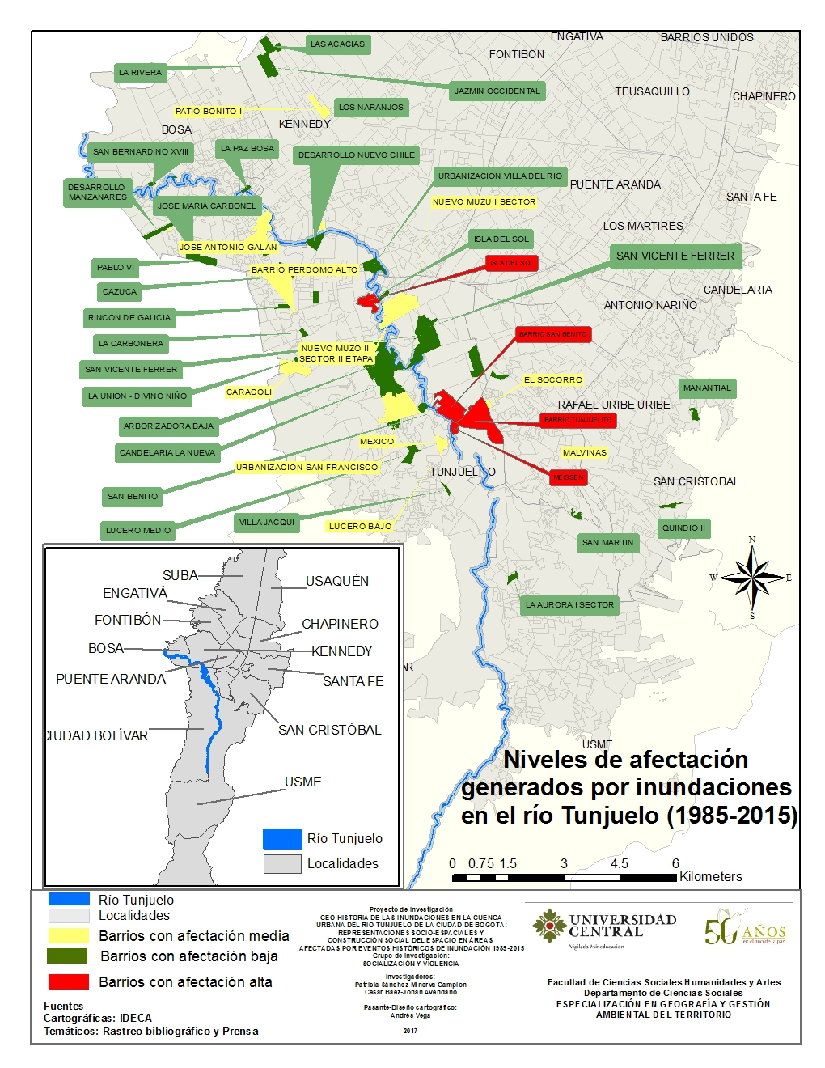

Mapa 02

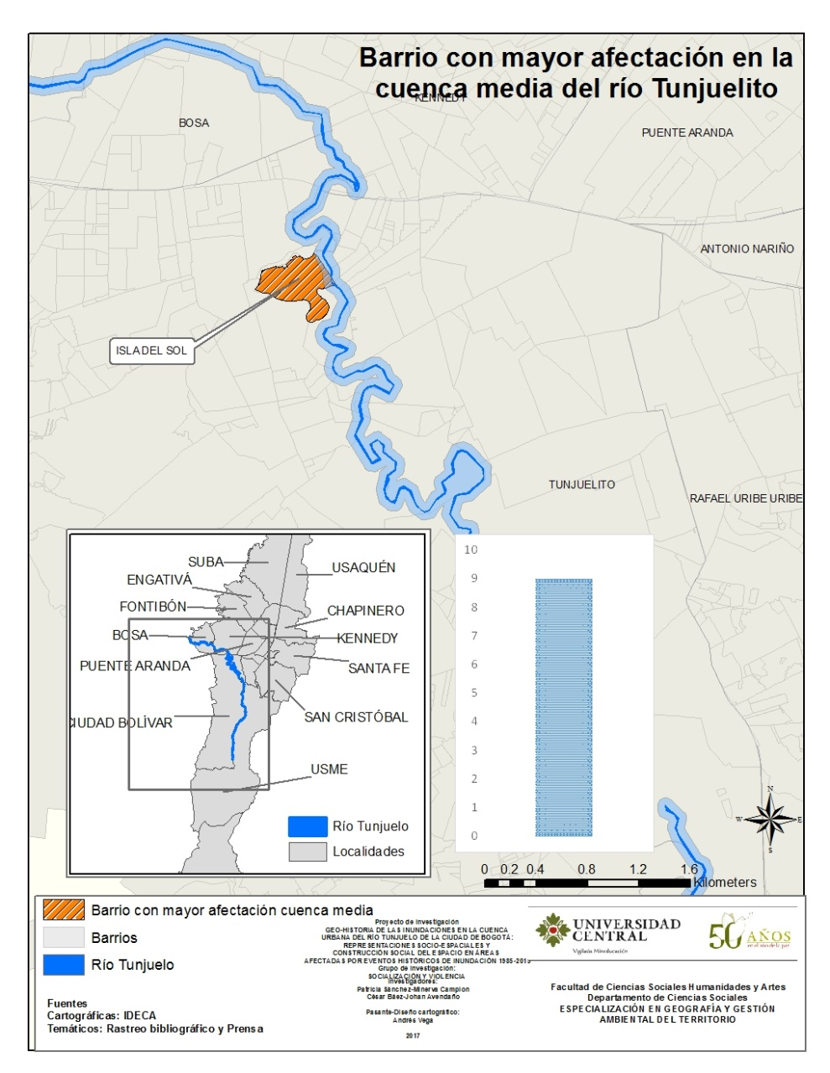

Mapa 3

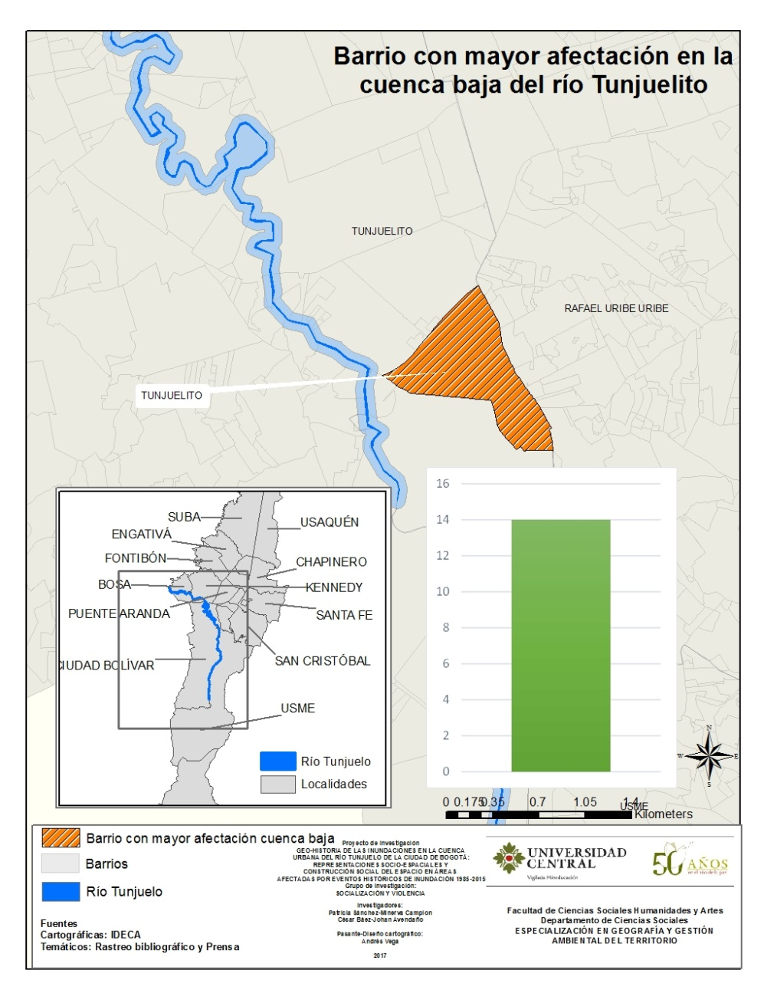

En términos de la caracterización de los actores, así como de la geohistoria de las inundaciones en el área en cuestión, la revisión documental aportó importantes elementos que si bien aún deben consolidarse en el transcurso de la culminación del proyecto constituyen hallazgos preliminares a considerar. En total se revisaron 136 documentos entre tesis, libros, artículos y folletos que abordan el problema de las inundaciones en la cuenca seleccionada o una perspectiva teórico-conceptual frente a las mismas**,** lo que permitió corroborar el balance de los eventos de inundación hecho a través de revisión de prensa. En términos del trabajo de campo se han realizado tres entrevistas, un taller y una salida de campo; a través de todo este proceso se ha logrado establecer que:

* Los actores sociales residentes en los barrios Tunjuelito e Isla del Sol y en particular quienes dentro de estos son los directamente afectados por las inundaciones representan los espacios asociados a estos eventos como escenarios en los que pese a existir un riesgo constante especialmente económico, por cuenta de la pérdida o daño de sus enseres generada por las inundaciones, pretenden seguir habitando y construyendo ya que sus historias familiares y personales se encuentran ligadas al origen mismo de los respectivos barrios. Las personas que aun cuando residen en los barrios no son afectados por las inundaciones de manera directa, asocian las áreas de inundación con otro tipo de problemáticas sociales como la existencia de delincuencia o de inseguridad, generando lógicas topofóbicas (Tuan, 1976) sobre los mismos, las cuales constituyen justificativos de su bajo nivel de solidaridad con las personas afectadas.
* Pese a que como pudo corroborarse a través del análisis de prensa y de fuentes bibliográficas estos dos barrios presentan la mayor frecuencia de inundación de la cuenca, la percepción de sus habitantes sobre estas tiende a sobre representar las inundaciones más recientes, en particular las ocurridas en el mes de mayo y junio de 2017, las ocurridas en años anteriores son desconocidas o minimizadas, pese a la existencia de evidencias tanto primarias como secundarias de su ocurrencia.
* En términos de las causas de las inundaciones estas son asociadas fundamentalmente a la actuación de la Empresa de Acueducto y Alcantarillado de Bogotá (EAAB) quien se acusa de no construir la infraestructura óptima para evitar la ocurrencia de dichos eventos o de no hacer el mantenimiento suficiente a la que ya existe. Frente a los argumentos que asocian las inundaciones a la localización de buena parte de los barrios por debajo del nivel freático del río, lo afectados directos y demás habitantes del barrio no dan mayor crédito, desconociendo los factores naturales que inciden en los eventos de inundación, ya que efectivamente las áreas más afectadas se encuentran por debajo de esta cota; a su vez, para la EAAB y para las diversas administraciones de la ciudad, este hecho se ha convertido en una suerte de excusa a través de la cual se legitima que su política frente a este tipo de eventos se circunscriba al terreno de lo meramente asistencial y que no se busquen salidas de tipo estructural ante la problemática.
* La relación de los habitantes de la rivera del río con el agua dista de la relación simbiótica que con esta establecieron los habitantes originarios de esta zonas, quienes desde la cosmovisión muisca que asumía los espejos de agua, (entiéndase ríos, humedales, lagos y lagunas) como el inicio para la generación de la vida. Los ríos de la ciudad y en particular el Tunjuelo han pasado a ser considerado más que como fuentes de vida como caños o canales cuya finalidad es deshacerse de todos los desperdicios que a diario se producen tanto en los sectores habitacionales como en las industrias que de hecho se consolidaron por las ventajas que ofrecía la cercanía con estos cuerpos de agua, tal como en el caso de las curtiembres que se establecieron en varios puntos de esta rivera, incluyendo el barrio Isla del Sol. Esta situación es corroborada por los mismos habitantes, la mayoría de los cuales son críticos frente a los elevados procesos de contaminación que presenta esta fuente de agua.
* En lo relacionado con la representación espacial de las inundaciones y de sus espacios asociados, puede decirse que prima una visión fragmentaria frente a la dinámica fluvial del río, ya que no se concibe en su integralidad sino que sus problemáticas se ven específicamente asociadas al espacio barrial específico, sin considerar que las intervenciones que se han hecho sobre otros sectores de la cuenca han derivado en la generación de inundaciones en otras áreas, tal es el caso de la relación entre la cuenca media y alta, ya que los eventos de inundación en la primera se encuentran asociados a la construcción de obras de infraestructura como la presa seca Cantarrana en cuenca alta, por cuenta de este proceso se vició un proceso de desplazamiento de las inundaciones de un sector de la cuenca a otro. En relación con esto, las soluciones a las inundaciones tampoco son pensadas en una escala geográfica que transcienda lo barrial y de hecho algunas de las alternativas que se proponen generarían afectaciones sobre la cuenca baja, las cuales no son estimadas como un factor esencial al momento de decidir las soluciones a implementar.
* Los actores sociales privados como las empresas mineras y de curtiembres han jugado un papel esencial en términos de los procesos de modificación de la cuenca del río Tunjuelo y por tanto en la generación de procesos de inundación en varios sectores de la misma. El período de mayor modificación de la misma fue la década de los años 40, tiempo en el que esta área se vio intensamente afectada por diversos factores y agentes privados que transformaron la dinámica del río e influyeron en la ocurrencia de inundaciones, las compañías, en particular, tuvieron un importante papel en las afectaciones de la dinámica fluvial al modificar la rivera del mismo y aumentar la cantidad de sedimentos en su lecho. (Sánchez, 2016)

**Conclusión preliminar**

En términos de la hipótesis planteada, preliminarmente podemos decir que las representaciones socio-espaciales asociadas tanto a los eventos de inundación como a sus áreas de ocurrencia efectivamente constituyen factores de riesgo ya que al naturalizar, minimizar la amenaza y buscar constantemente causas simplificadoras frente a su ocurrencia o culpables que debe ser increpados, el nivel de vulnerabilidad social frente a las mismas se ve incrementado, de modo que cualquier posible recomendación de cara a la solución de la problemática de las inundaciones pasa por trabajar sobre las toporepresentaciones que los habitantes de las áreas afectadas, las instituciones y los actores privados tienen sobre estas, esto en el entendido de que la significación y valoración frente a estos espacios y fenómenos socio-naturales se traduce en acciones que pueden profundizar o transformar la problemática.

**Referencias**

Avendaño, J. (2016) Representaciones territoriales sobre inseguridad y delincuencia en el espacio urbano de Bogotá: formas simbólicas de apropiación territorial. Recuperado de archivo personal.

Bailly, A. (1995) Géographie régionale et representations, 83. En Revue de géographie alpine. P. 183.

Boyer, A. (diciembre de 2007). Hacia una crítica de la razón geográfica. En Universitas Philosophica, 48. P.p. 159-174.

Cardona, O. (2001). Evaluación de la amenaza, la vulnerabilidad y el riesgo. Elementos para el ordenamiento y la planeación del desarrollo. Recuperado de <http://www.desenredando.org/public/libros/1993/ldnsn/html/cap3.htm>Hall (1997).

Delgado, O. (2003) Debates sobre el espacio en la geografía contemporánea. Bogotá: RET, Red de Estudios de Espacio y Territorio. Universidad Nacional de Colombia.

Harvey, David. (1983). Teorías, leyes y modelos en Geografía. Madrid: Alianza Editorial.

Segrelles, J. (2001). Problemas ambientales, agricultura y globalización en América Latina.

Jodelet, D. (1986) “La representación social: fenómenos, concepto y teoría”. En Moscovici, S. *Psicología social II*. Barcelona: Paidos

Musset, A. (2009). ¿Geohistoria o geoficción? Ciudades vulnerables y justicia espacial. Medellín: Universidad de Antioquia.

Sánchez, F (2016) Tunjuelo un Río del Sur. Desigualdad urbana en Bogotá a mediados del Siglo XX. Tesis para optar al título de Doctor en Historia. Universidad de los Andes.

Santos, M. (2000). La naturaleza del espacio. Antropos. Madrid

Santos, M. (1990). Por uma geografia nueva. Madrid: Espasa-Calpe.

Tuan, Y. (junio de 1976) “Geografia Humanistic Annals of the Association of American Geographers” No 2.